活动中心功能策划案

## 功能总览

### 界面原型

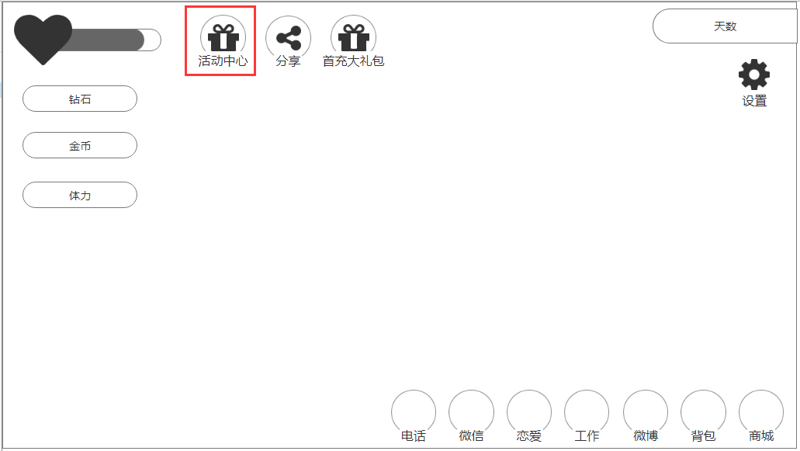

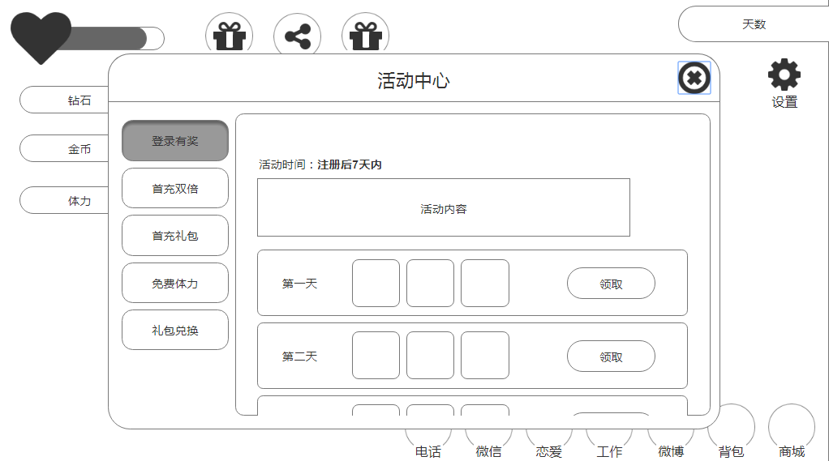

### 整体规则

1. 每日第一次登陆游戏自动打开活动中心
2. 活动中心有可领取项目时，外部图标和内部标签上给予提示功能

## 内部功能

### 登录有奖

#### 界面原型图

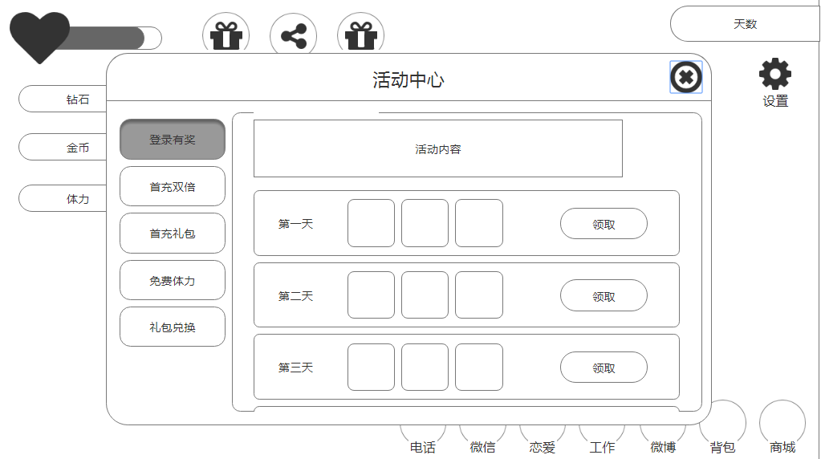

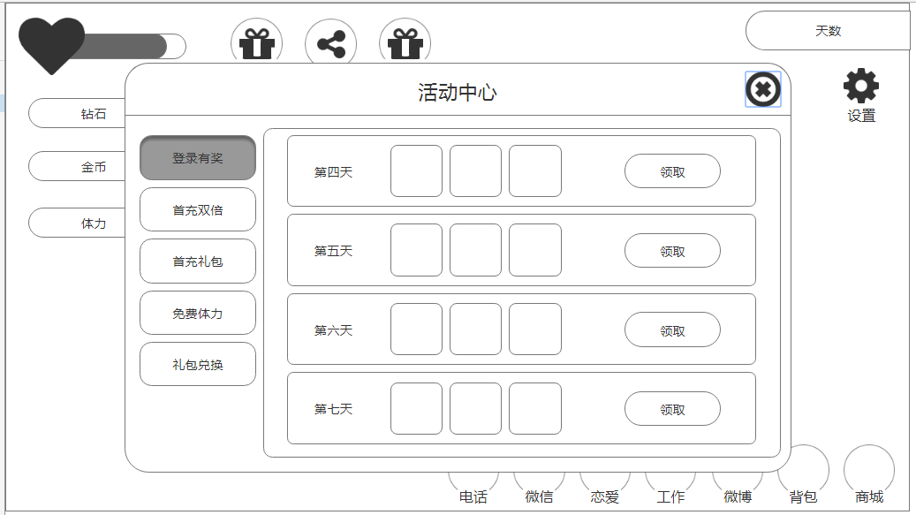

#### 规则

1. 领取按钮状态：

未领取不可点击

可领取可点击

已领取不可点击

1. 奖励设置为累计7日登陆奖励，每天只能领取一次，玩家第一天领取奖励后，第二天未登录游戏，第三天登录游戏按顺序领取第二天的奖励
2. 玩家7日奖励领取完毕后，登录有奖标签及界面消失不再出现
3. 活动是否开启、活动持续时间、活动内容、登录天数、奖励物品种类及数量可使用后台进行配置
4. 登录有奖配置：

活动持续时间：待定

活动内容：每天登陆游戏即可领取超多奖励，大量金币、钻石、道具等你来拿，与小野畅聊无阻！登录7天更有神器恋爱宝典赠送，让小野瞬间好感满满！

|  |  |  |  |  |  |  |
| --- | --- | --- | --- | --- | --- | --- |
| 签到天数 | 物品1 | 数量 | 物品2 | 数量 | 物品3 | 数量 |
| 1 | 金币 | 520 | 小蛋糕 | 5 | 电影票 | 5 |
| 2 | 小蛋糕 | 10 | 巧克力 | 10 | 职场圣经 | 3 |
| 3 | 小蛋糕 | 15 | 巧克力 | 15 | 金币 | 1314 |
| 4 | 小公仔 | 10 | 电影票 | 5 | 职场圣经 | 6 |
| 5 | 玫瑰花 | 3 | 购物券 | 3 | 钻石 | 20 |
| 6 | 口红 | 1 | 公园门票 | 1 | 职场圣经 | 9 |
| 7 | 恋爱宝典 | 1 | 钻石 | 20 | 金币 | 3344 |

### 首充双倍

#### 界面原型

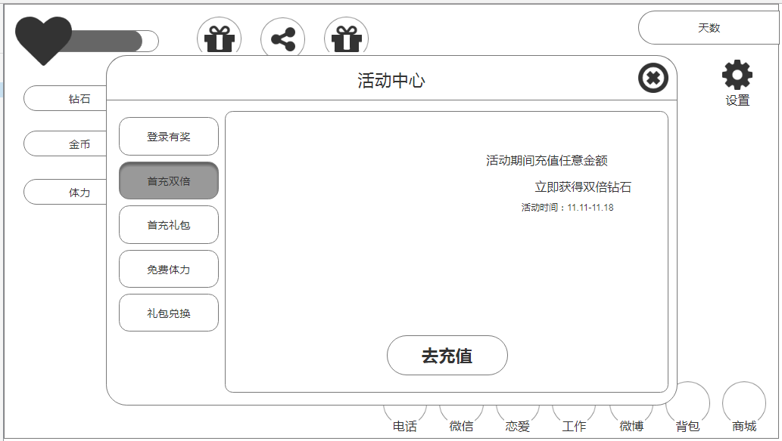

#### 规则

1. 表现形式：图片海报+跳转按钮
2. 玩家点击去充值按钮后跳转到商城充值钻石界面
3. 该界面自玩家第一次登陆起显示7日后消失，首充机制保持不变
4. 首充双倍开启时间、活动持续时间可以通过后台进行配置，以配合后续运营需求。

### 首充礼包

#### 界面原型

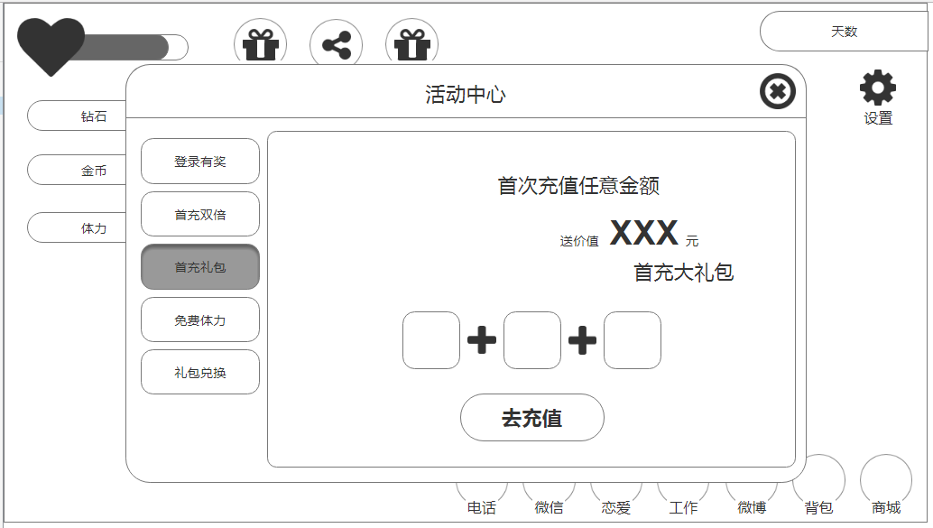

#### 规则

1. 表现形式：图片海报+跳转按钮（领取按钮）
2. 玩家未满足活动条件时，下方按钮为充值按钮，点击后跳转到商城钻石充值界面
3. 玩家满足活动条件后，下方按钮变为领取按钮，领取后获得首充奖励物品
4. 该界面自玩家首次登陆游戏后开始至首次充值并领取奖励后消失
5. 外部界面增加首充礼包活动图标，点击后跳转到商城钻石充值界面

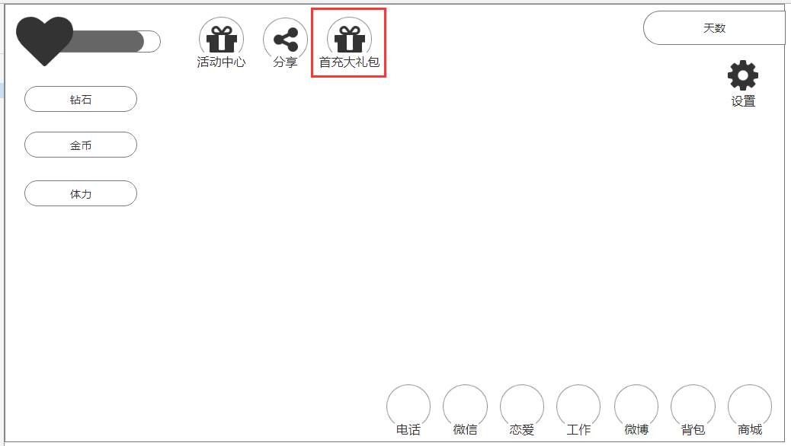

1. 首充奖励物品种类及数量、活动是否开启可通过后台进行配置，配合运营后期需求

### 免费体力

#### 界面原型

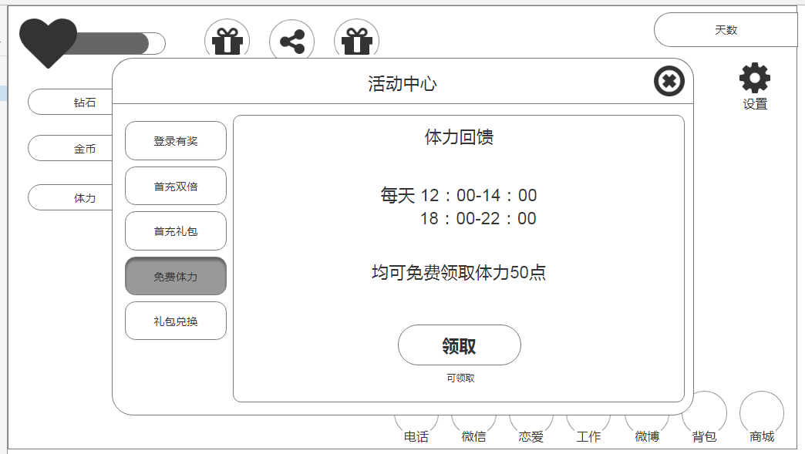

#### 规则

规则在现有基础上保持不变。

### 礼包领取

#### 界面原型

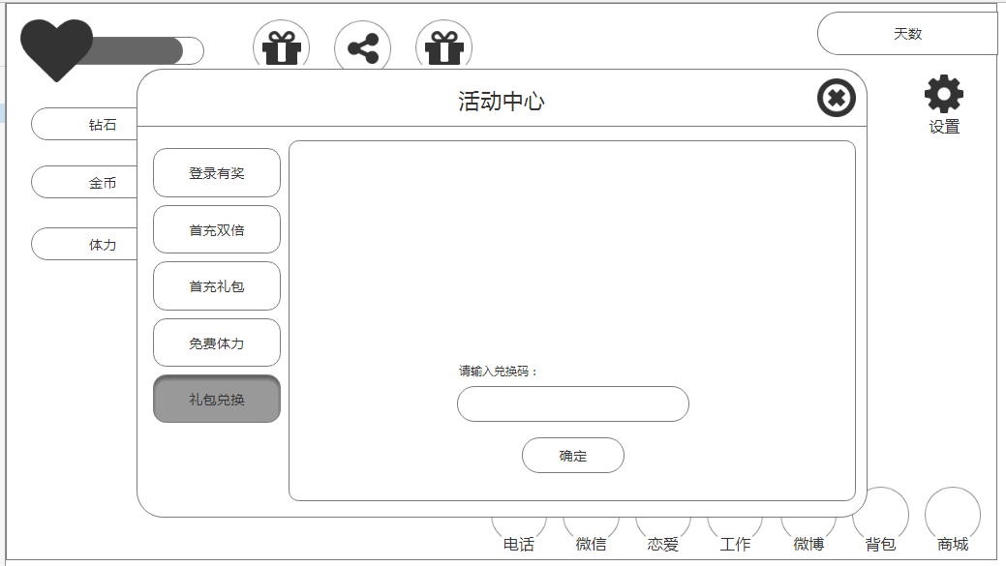

#### 领取规则

1. 输入正确的礼包码后点击领取按钮可获得礼包码对应的物品并清空已输入的礼包码
2. 礼包码输入有误、礼包码过期、不可重复领取的礼包码再次领取等异常情况时，系统提示：礼包码不正确，请重新输入，并清空已输入的礼包码
3. 礼包码输入需支持粘贴礼包码功能（方便输入）

#### 礼包码后台规则

1. 需要开发礼包码生成后台生成礼包码
2. 礼包码后台功能：

设置礼包码对应的物品类型及数量

设置礼包码对应的种类数量

设置礼包码有效时间

设置礼包码是否可重复领取

设置礼包码是否限制渠道领取

查询礼包码是否已领取、领取时间、领取ID

礼包码批量生成功能

礼包码对应游戏功能